Учитель: Гранюк Е.М
МБОУ СОШ № 4 г. Гулькевичи,
Краснодарского края
Духовно — нравственное воспитание — одна из актуальных и сложнейших проблем, которая должна решаться сегодня всеми, кто имеет отношение к детям — а это мы с вами. Воспитание всегда связывалось с развитием духовно- нравственной сферы и ставило перед собой основную цель — воспитывать ребенка мыслящим, добродетельным, совестливым, верящим в возможность совершенствования мира и людей.
Каким хотим видеть наше будущее, во многом зависит от нас и от тех принципов, которые мы заложим в сознание детей. Каков человек, такова его деятельность, таков и мир, который он создал вокруг себя.
Обращение к духовно — нравственным традициям Кубани на отчетных уроках представляется мне наиболее перспективным, поскольку связано с восстановлением традиций, уклада жизни нашей малой родины.
Выполнение проекта не только позволяет развивать навыки самостоятельной групповой работы, но и способствует развитию познавательных интересов, а так же позволяет выявить пробелы в изученном материале и восполнить их.
В реализации проекта «Праздники православного календаря» сделана попытка максимально учесть воспитательные задачи духовного развития личности и культурологическую составляющую.

Урок 16-17 . Тема: Творческий проект.
Цель урока:1.Познакомить учеников с понятием «проект» и алгоритмом работы над проектом. Выполнить свой проект – отчёт об изученном курсе ОПК.
2.Создание условий для формирования у учащихся приоритетных традиционных морально-нравственных идеалов, базовых национальных ценностей, моральных норм (любви к Родине, своему краю, своему народу, чувства личной ответственности за Отечество) гражданской позиции школьника, стремления познать историческое прошлое своей страны, своего города.
Задачи урока:
Воспитательная: воспитание коллективизма, нравственности, умения выслушивать друг друга;
Образовательная: подвести первые итоги изучения курса «Основы православной культуры» через творчество учащихся, обобщить представления о добре и зле, греховности человеческой природы. Расширить общий кругозор учащихся через реализацию регионального компонента, связанного с именами великих святых, ученых, деятелей литературы и искусства.
Развивающая: развивать умения работать с иллюстративным материалом, тетрадью, выступать перед аудиторией с творческими заданиями, работать в коллективе, в группе, навыки письменной и устной речи, творческие способности.
Ход урока
1. Организация на урок.
2.Подготовка. Работа с понятием «Проект»
Вопросы учителя:
- Какие бывают проекты? Приведите примеры
Проекты зданий, шоу-проекты, проекты уроков и т.п.
- Кто (люди каких профессий) делают проекты?
Архитекторы, продюсеры, учителя и т.п.
- Зачем нужны проекты?
Разработать проект, значит чётко представить результат своей работы, порядок её выполнения. Выполнить проект – получить желаемый результат
Проект – это способ организации учебной деятельности,
направленный на решение проблемы и имеющий конкретный результат
- «П» - проблема (задача, которую надо решить)
- «П» - планирование работы (этапы)
- «П» - поиск информации
- «П» - продукт (результат)
- «П» -презентация (защита)
ПРОЕКТ – это 5 «П»:

- Работа на проектом
1.Постановка проблемы
Как показать взрослым, что мы
Вместе учиться, работать, искать,
Что-то полезное людям создать
Чтобы сказать: «Я могу! Я умею!
Я в своих силах теперь уверен!»
не зря изучали ОПК,
многое знаем и умеем
- Планирование
Зачетное занятие давайте проведем в виде проекта "Праздники православного календаря". который и станет вашим зачетом. Хорошо, если зачет друг другу поставите вы сами, опираясь на то представление о любви, которое могло у вас сформироваться в результате занятий.
1.Цель: создать книгу " Праздники православного календаря".
2. Выбрать основные задания для исследования.
3.Провести анализ собранной информации。
4.Провести групповое обсуждение проделанной работы.
5.Сделать презентацию результатов своей исследовательской работы.
6.Оформление готового продукта
3. Способ реализации проекта.
Проект реализуется на первом уроке 3 четверти (после каникул). Организационная работа проводится на уроках Православной культуры и во внеурочное время. Подбор информации и работа с ней самостоятельно. Оформление книги в группах по 6 человек или индивидуально.
4. Этапы и сроки проведения.
- Формирование групп для проведения исследований – 1 урок (5 минут)
- Выбор тем исследований школьников – 1 урок (7 минут)
- Обсуждение плана работы групп – 1 урок ( 15 минут)
- Самостоятельная работа групп по выполнению заданий- внеурочное время.
- Подготовка школьниками презентации о проделанной работе и оформление готового продукта – 2 урок.
- Урок -праздник ( показ мультимедийных презентаций, чтение стихов, сообщений, докладов, презентация книги, пение православных песен, показ сценок и т.д.) проводится на родительском собрании.
5. Правила работы в группе.
6. Темы исследований.
Учащиеся выбирают из предложенных учителем тем или предлагают свою, посоветовавшись в группе.
1.Православные традиции и обряды на Кубани.
2.Православные праздники в странах мира.
3.Христианская Пасха.
4.Рождество Христово.
5.Православные храмы и монастыри.
6. Двунадесятые праздники.( 12 великих праздников).
7.Православные молитвы.
8.Православные святыни.

3. Обобщение изученного.
1. Первые впечатления о новом предмете учеников 4 А класса:
Анастасия С:
«Этот предмет нам нужен, потому, что он знакомит нас с культурой нашей страны, нашего народа учит понимать, что такое добро и что такое зло. Благодаря этому уроку мы станем добрее и терпеливее."
Михаил К.:
«Мне сразу на первом уроке стало интересно. Изучая этот предмет, я узнал много нового о культуре нашей страны, о кубанских традициях. Видел на фотографиях и презентациях православные храмы».
Даниил К.:
«Предмет «Основы православной культуры» помогает научится думать о своих поступках , учить сопереживать, мечтать, любить ближнего".
Илья Г:
«Предмет «Основы православной культуры» очень интересный и познавательный. Мне кажется, что этот предмет поможет осознать свой жизненный путь и стать более развитым в духовном смысле. Мне нравится этот предмет!»

2. Тестирование.
1. Что такое религия?
а) игра б) вера в Бога в) вера в обещание
2. Что такое милосердие?
а) милое сердцу место б) милый, красивый человек в) доброе, жалеющее сердце
3. Что такое культура?
а) всё, что создал человек б) всё, что растёт в лесу в) всё, что создал Бог
4. Что такое христианство?
а) вера в Бога б) вера в Иисуса Христа в) направление в живописи
5. Какие религии мира вам известны?
6.Библия - это
а)это книга по истории б)священная книга христиан в)обращение к богу
7.Молитва- это
а) священная книга христиан б) проповедь Христа в)обращение к богу
8. Золотое правило этики:
а) «Поступайте по отношению к людям так, как вам хочется»
б) «Итак, во всём, как хотите, чтобы с вами поступали люди, так поступайте и вы с ними»
в)«Поступайте по отношению к окружающим так, как вам велит ваша совесть»
9. Картина, на которой изображено лицо или событие из Библии, это –
а) картина б) икона в) портрет

4.Рефлексия.
Надо работу свою представить
Надо проект теперь защитить,
Чтобы наши друзья узнали,
Как мы проблему сумели решить!
Себя оценить – задача важная:
Увидим успехи, заметим проблемы
Зато теперь шагаем дальше -
Теперь проекты делать умеем мы!

5. Исполнение песни " Дорогою добра"

Все с Богом связывай, любое настроение,
Любое чувство: радость, горечь, боль…
Свою надежду и чужое мнение,
Все, что в тебе, с тобой и над тобой.
Не обрывай ту связь, извечно данную,
Не сторонись ни мыслью, ни душой,
Не увлекайся собственными планами,
Но строй их с Богом, с Божией Рукой.
Н.Маркова
6.Твороческое задание

Учащиеся готовят из выбранных тем творческое задание( доклад, сообщение, стихотворение, мультимедийную презентацию, сценку ит.д.)

Список литературы.
1.http://www.koiro.edu.ru/act/projects/relig/
2. http://azbyka.ru
3. http://wiki.iteach.ru/index.php/
4. ib2.podelise.ru/docs/8685/index-3765.html
5. http://days.pravoslavie.ru/ABC/n.htm
6.http://pedsovet.su/load/143-1-0-33351
7. Галицкая И.А.Понятие "духовно-нравственное воспитание" в современной педагогической теории и практике [Текст]/И.А. Галицкая, И.В. Метлик // Педагогика. - 2009. - №10.-с.36-46
8. Кураев А.В. Основы духовно-нравственной культуры народов России. Основы православной культуры. 4-5кл., Просвещение, 2012.
9.Как проектировать универсальные учебные действия в начальной школе: от действия к мысли: пособие для учителя (А. Г. Асмолов, Г. В. Бурменская, И. А. Володарская и др.); под ред.А. Г. Асмолова. – М., 2008.

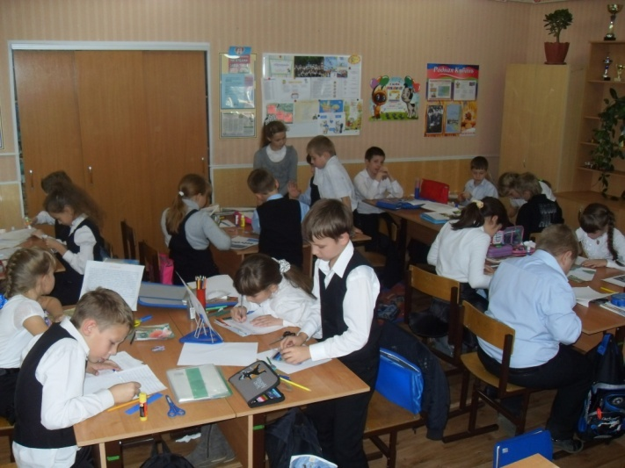
Работа над проектом в урочное и внеурочное время
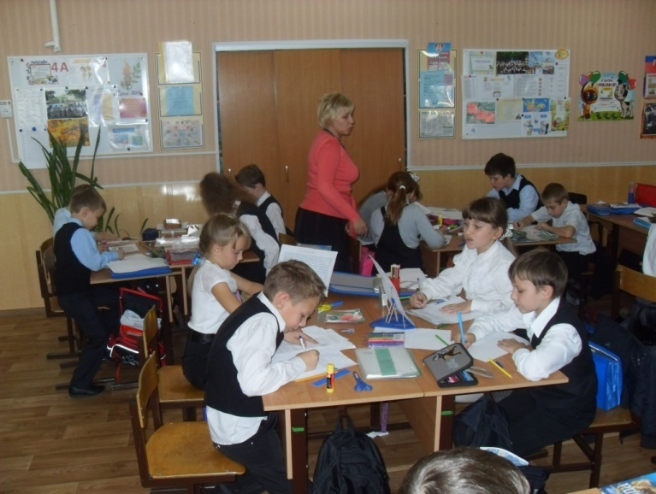

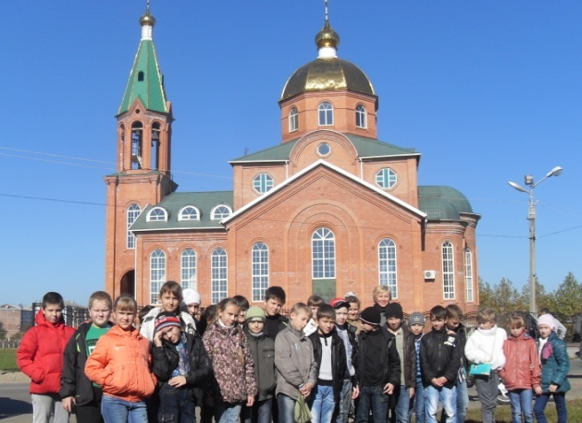

На уроке ОРКСЭ

экскурсия в Свято - Троицкий храм На уроке ОРКСЭ
г. Гулькевичи

